

PRESSINFORMATION SKY som pollare – Med en av världens bästa   
3 mar 2016. LED-moduler från Bridgelux.  
______________________________________________________________

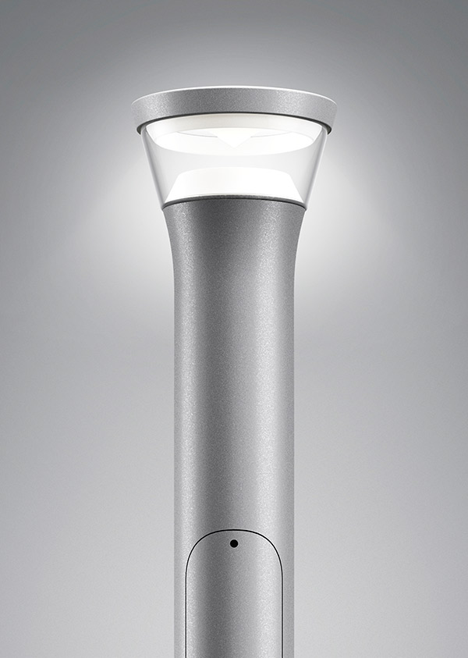   
  
SKY Pollare, en ny rotationssymmetrisk pollare med LED. Ljuskällan är dold och det indirekta ljuset, som sprids med hjälp av toppreflektorn, är behagligt och bländfritt. Skärmen är tillverkad av formgjuten polykarbonat, som med sitt lager av akryl ger ett mycket bra skydd mot solens UV-strålning. SKY Pollare är tillverkad i varmförzinkat stål med topp i aluminium. Standardfärgerna är silver- och grafitgrå med övriga färger på förfrågan. Levereras med kryssfundament för nedgrävning eller med fläns för fastbultning.  
  
LED-typ: Bridgelux V8  
Ljusflöde: Från 550 lm till 755 lm vid 2700K-3000K 9-12W

[http://old.foxdesign.se/Sortiment/gulprick.gif](http://old.foxdesign.se/OmFox/Aktuellt/Pressreleaser/2008-05-22/the%20fly.tif) Ladda hem högupplösta bilder och text från MyNewsDesk nedan, eller följ denna länk:  
<http://www.mynewsdesk.com/se/pressroom/foxdesign/pressrelease/list>

**För mer information, kontakta:**Tore Larsson, VD,  08-440 85 41, [tore@foxdesign.se](mailto:tore@foxdesign.se) eller Jesper Nörthen, produktchef, 070-323 08 93, [jesper@foxdesign.se](mailto:jesper@foxdesign.se)